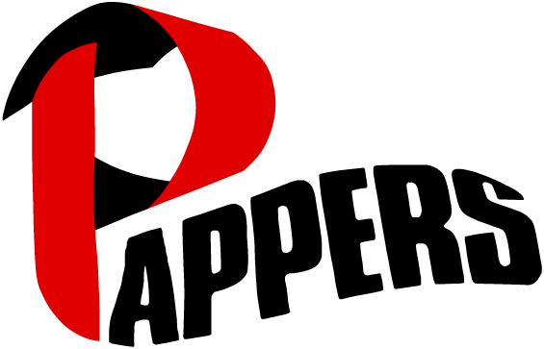
Stockholm 2017-05-15

PRESSMEDDELANDE

Pappers kulturstipendium 2017 utdelas till Göran Widerberg.

Göran utbildade sig vid journalisthögskolan i Stockholm och har bland annat arbetat på Ams tidningen, Metallarbetaren och nu senast Dagens Arbete. På Dagens arbete har han varit journalist och tidningens bildredaktör sedan 1992. Göran fick 2013 pris för bästa berättande text inom fackförbundspress, ”Natt över Billingsfors”, vilket beskriver en av de vedervärdigaste arbetsplatsolyckorna i Sverige.

Fackförbundet Pappers kulturstipendium 2017, kommer onsdagen den 17 maj att utdelas till Lennart Jähkel. Stipendiet kommer att utdelas i samband med Pappers förbundsmöte på Rönneberga kursgård på Lidingö klockan 17.00. Stipendieutdelare är Matts Jutterström, Förbundsordförande Pappers.

Pappers kulturkommittés motivering lyder enligt följande;

”Göran Widerberg har genom hela sitt yrkesliv hållit den kulturella fanan högt, bland annat genom att lyfta fram bildens betydelse! I mångt och mycket är det Görans förtjänst att Dagens Arbete inte enbart blivit alster som handlar om löner, arbete och arbetsmiljö, utan också gett medlemmarna kultur och nya sätt att se på bland annat fotokonsten. Som uttrycket lyder…Vi lever inte allena av bröd… Det har Göran exponerat och därmed öppnat nya världar för många av oss!”

Stipendiet är på 20 000 kronor samt statyetten ”Cellulosaarbetaren” av Per Nilsson-Öst.

Eventuella frågor besvaras av;
Conny Nilsson, Kulturkommitténs ordförande, telefon 070 307 53 50
Per-Anders Pettersson, Press- och informationsombudsman, telefon 070 243 13 91

